**Nhiệm vụ 2.1: Xử lý sự cố kết nối Wi-Fi:**

1. **Kiểm tra Thiết bị và Mạng Wi-Fi:**

Kiểm tra Router/Modem, kiểm tra các thiết bị cùng kết nối 1 Wi-Fi (TH1: Tất cả các máy điều không kết nối thì cần liên hệ nhà cung cấp dịch vụ mạng, TH2: Nếu chỉ có máy của mình bị thì cần kiểm tra phím tắt/công tắc Wi-Fi, tắt và bật lại Wi-Fi)

1. **Thao tác trên Windows 10:**

### Đặt lại Cấu hình TCP/IP và Xóa Bộ đệm DNS

Thực hiện các lệnh này trong Command Prompt (CMD) với quyền quản trị viên.

1. Nhấn phím **Windows**, gõ **cmd**, nhấp chuột phải vào **Command Prompt** (Dấu nhắc Lệnh) và chọn **Run as administrator** (Chạy với tư cách quản trị viên).
2. Nhập từng lệnh sau, sau đó nhấn **Enter** sau mỗi lệnh:
   * netsh winsock reset

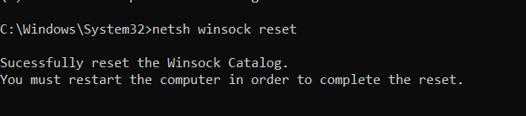

* + netsh int ip reset

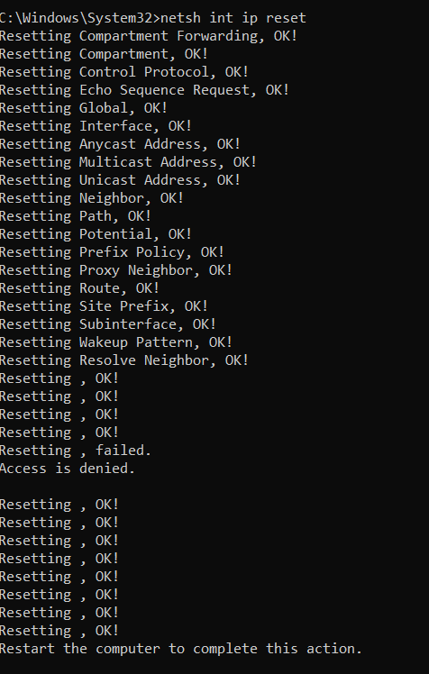

* + ipconfig /release

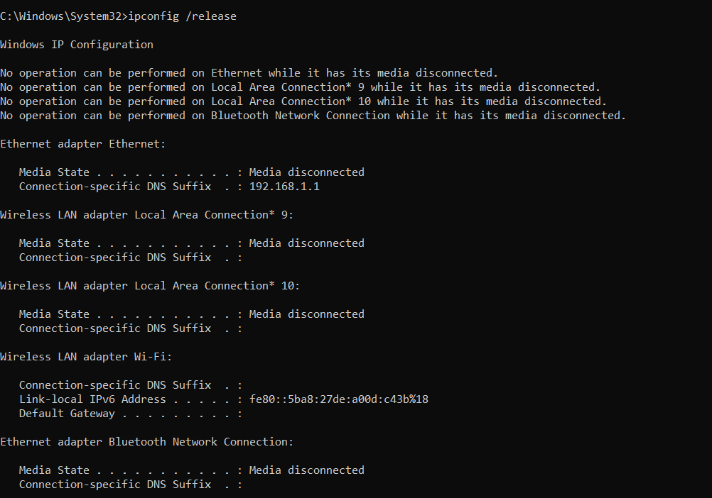

* + ipconfig /renew

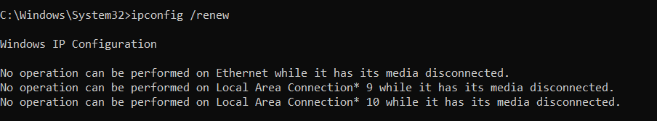

* + ipconfig /flushdns

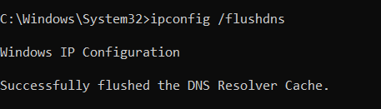

KẾT QUẢ: THÀNH CÔNG

Nguồn trích dẫn: Google bard, Chat GPT